Общественная палата Амурской области

каб. 110, ул. Зейская, 211, г.Благовещенск, 675000
www.opamur.ru, e-mail: op-adm@mail.ru;
тел. (4162) 22-16-48, факс (4162) 22-16-50

Хронология событий

Общественной палаты Амурской области

в июле 2021 года

РЦ продлевает региональный конкурс публичных годовых отчетов «Наш результат»

По многочисленным просьбам РЦ продлевает сроки подачи заявок на региональный конкурс публичных годовых отчетов СО НКО Амурской области «Наш результат» до 12 июля 2021 года.
Напоминаем, что публичный годовой отчет – это ваша история об организации и ее работе за 2020 год, возможность рассказать гражданам, партнерам, грантодателям о ваших проектах, о вашей команде, о ваших достижениях и результатах.
Информация о конкурсе размещена на отдельной вкладке портала РЦ поддержки НКО.
Вебинар по подготовке публичного годового отчета доступен на канале YouTube «Ресурсный центр поддержки НКО Амурской области»

https://www.youtube.com/watch?v=qQowKPL-98A&t=2063s

Консультации по тел. 8(4162) 22-16-53, 89638008901 или по электронной почте nko28@mail.ru

Публичный отчет – это шаг к информационной открытости и узнаваемости организации!

На прямой линии Президента России Владимира Путина, спрашивали о вакцинации

Президент выступил против принудительной вакцинации, но акцентировал внимание на том, что вакцина — это возможность избежать заболевания или более тяжелых последствий при заболевании коронавирусной инфекцией.
В Амурской области достаточно хорошие темпы вакцинации. Среди лидеров по темпам вакцинации – Шимановский район, где на данный момент вакцинировано 83,2% жителей, подлежащих вакцинации, и Селемджинский район — 82,4%.
На сегодняшний день в регион поставлено 166 756 комплектов вакцины против коронавирусной инфекции. По Амурской области использовано 76,77 %. Вакцинация лиц старше 60 лет среди населения 27,2 %. По плану подлежит вакцинации 362 841 амурчанина, на данный момент вакцинировано 129 954 человек, первым компонентом вакцинировано 35,8 %, вторым компонентом — 28,5 %.
В Приамурье вакцинирует 230 бригад. Одной из популярных точек вакцинации в Благовещенске стал мобильный пункт вакцинации на набережной Амура в районе ротонды (Калинина, 1). С 23 по 29 июня здесь привилось 767 человек. Учитывая востребованность этой акции, министерство здравоохранения приняло решение ее продлить. Мобильный пункт будет работать на набережной Амура до 4 июля.
В области с начала года на базе двух подразделений ГАУЗ АО «Санаторий Василек» прошли реабилитацию постковидного синдрома 472 человека, включая 14 детей

Вакцинация – право или обязанность?

Президент Путин еще раз подтвердил, что вакцинация является добровольной. Николай Кухаренко, директор Института Конфуция БГПУ, кандидат философских наук, председатель комиссии Общественной палаты Амурской области по развитию человеческого потенциала рассуждает, что такое в данном случае ДОБРАЯ воля:
— Есть известное выражение «Свобода одного человека заканчивается там, где начинается свобода другого». Мы, люди, все живем в обществе себе подобных. Человек – существо социальное. Основа гармоничного существования – это искусство компромисса, умение учитывать интересы других людей, умение нести ответственность за свои действия, не забывая про универсальный принцип «Относись к другим так, как хочешь, чтобы относились к тебе». В этом и заключается добрая воля и сознательность. Если вы живёте в обществе, вы с одной стороны пользуетесь его благами, но с другой – обязаны соблюдать определенные условия. Такие условия могут быть разными и меняться в зависимости от сложившейся ситуации.
Сейчас ситуация в стране складывается таким образом, что от темпов вакцинации зависит здоровье всего населения и стабильность государства. Во все времена существовали категории граждан, к работе которых предъявлялись определенные требования. Например, геологи, археологи, лесничие в обязательном порядке прививаются от клещевого энцефалита, так как в лесу крайне высок риск заражения этим опасным заболеванием. Так вот, сейчас практически весь мир стал этим лесом, и защищаться уже должны не только отдельные категории населения, а все. И государство уже начало работу в этом направлении. В первую очередь вакцинация становится обязательной для тех категорий граждан, чья социальная роль предполагает взаимодействие с большим количеством людей: педагоги, врачи, социальные службы, сотрудники МФЦ, продавцы, полиция, военные, студенты.
Не хотите прививаться – ваш выбор, но знайте, что в таком случае вас могут изолировать от общества (не разрешить выполнять прежнюю работу), как представляющего опасность окружающим.
Кстати, я и жена сами переболели коронавирусом осенью прошлого года и сделали прививку, как только получили разрешение от врачей. Старшая дочь не болела, но тоже вакцинировалась, так как она студентка и живет в большом городе.
Мир меняется, возникают новые болезни и способы борьбы с ними. И человечество вынуждено меняться, чтобы остаться на этой планете. Выбор за вами!

В Амурской области идет реализация регионального проекта «Чистая вода»

Проблема качества водопроводной воды была затронута в ходе Прямой линии с Президентом Владимиром Путиным.

Ольга Мажарова, председатель Комиссии по повышению качества жизни населения и социальной поддержке граждан Общественной палаты Амурской области, председатель АРОО «Навстречу жизни» помощи онкологическим больным и профилактики онкозаболеваний:

— После Прямой линии с президентом РФ, В.В. Путиным активно обсуждаем вопрос о качестве питьевой воды. Опросила по телефону жителей нашей области и других регионов, знакомые из других областей жаловались на отвратительное состояние питьевой воды. Хочется заметить, что в Амурской области многое делается для обеспечения жителей чистой вкусной водой, для этого активно внедряется в жизнь региональный проект « Чистая вода». В целом у нас вода полностью по своему составу и органолептических свойствам соответствует санитарным нормам. Планируется еще улучшить очистку питьевой воды для ряда поселений. Водозаборы, будут реконструированы в Амурской области, но, тем не менее, воду рекомендуется перед употреблением отстаивать и кипятить, особенно в период наводнения. Даже, если Вы употребляете фильтр. Нужно помнить, что фильтры имеют определенный срок эксплуатации и также загрязняются.

В Приамурье в текущем году в рамках реализации регионального проекта «Чистая вода» идет реконструкция Пёрского водозабора и бурение скважин на воду в городе Свободный.

Для реконструкции водозабора в Свободном заключен муниципальный контракт с ООО «Сервер» на общую сумму 508, 1 млн. рублей. На сегодняшний день техническая готовность объекта составляет 42,6 %.

Как отмечают специалисты министерства ЖКХ Амурской области, сейчас ведутся работы по бетонной подготовке под фундамент под станцию первого подъёма №1 и №2, машинного отделения, наружные сети системы водоснабжения.

Ввод объекта в эксплуатацию запланирован на 1 октября 2021 года.

Бурением скважин на воду в Свободном занимается ООО «Капторстрой». Общая стоимость проекта — 166,88 млн. рублей.

Работы на объекте начались в этом году 15 апреля. На сегодняшний день на участке №1 Раздольный ведутся работы по бурению скважины, прокладке сетей водоснабжения. На участке №2 Суражевка идет подготовка производства фундаментных работ для резервуаров чистой воды: разработка котлована, отсыпка щебнем, трамбовка.

Ввод объекта в эксплуатацию запланирован на 1 сентября 2022 года.

Также в целях реализации регионального проекта в 2022-2023 годах в Приамурье сегодня идет разработка проектно-сметной документации (ПСД) для строительства артезианских водозаборов в городе Завитинске, селах Ивановка, Константиновка, Екатеринославка и строительства станции обезжелезивания в селе Белогорье.

Стартовал прием заявок на участие в обучающих стажировках по Программе мобильности

К участию в обучающих стажировках, которые пройдут летом 2021 года, приглашаются специалисты и руководители добровольческих объединений, руководители некоммерческих организаций и представители органов исполнительной власти, курирующих добровольчество.
Знания, полученные на стажировках, позволят реализовать свои инициативы и внедрить успешные практики в регионах под руководством опытных наставников. Участникам, прошедшим отбор по Программе мобильности, будут обеспечены проезд, питание, проживание и транспортные расходы во время стажировки.
На стажировке в Алтайском крае, которая пройдет с 12 по 19 июля, участники познакомятся с лучшими практиками и технологиями работы с людьми с ОВЗ, практиками противодействия экстремизму, сохранения национальных традиций народов РФ. Также участники посетят добровольческие организации Бийского района. Прием заявок завершен.
В Ростовской области стажерам будут представлены лучшие практики в сфере добровольчества по семи направлениям: экологическое, культурное, патриотическое, в сфере культуры безопасности и ликвидации последствий стихийных бедствий, поисковое, инклюзивное, корпоративное. Участники посетят такие организации, как «Центр социальной помощи семье и детям г. Ростова-на-Дону», ресурсные центры по добровольческим направлениям, Coca-Cola HBC Russia. Стажировка пройдет с 1 по 8 августа. Прием заявок завершен.
Познакомиться с проектом «Навигатор добровольчества», который является флагманским проектом ВОД «Волонтеры культуры» смогут участники стажировки в Республике Карелия с 8 по 15 августа. Помимо этого, стажеры познакомятся с технологиями запуска и развития добровольческих программ на базе учреждений культуры, вовлечения населения в добровольческие проекты. В качестве практики стажеры станут супервайзерами волонтерской программы на самом ярком музыкальном фестивале классической музыки под открытым небом «Ruskeala Symphony». Прием заявок завершен.
Стажировка на базе организации «Квартал Луи» пройдет
с 11 по 18 июля. В рамках стажировки участники познакомятся с опытом работы организации, развивающей уникальные инклюзивные проекты в Пензенской области. Участники узнают историю развития проекта «Арт-Квартал» от группы волонтеров до масштабного арт-поместья; в процессе обучения разработают собственный инклюзивный проект; познакомятся с опытом развития инклюзивного туризма, проектами сопровождаемого проживания; посетят пансион «Дом Вероники», инклюзивный стрелковый комплекс, скалодром, театральную студию, концерт инклюзивной рок-группы и др. Прием заявок завершен.
Стажировка на базе Благотворительного фонда помощи хосписам «Вера» пройдет с 18 по 25 июля. Участники познакомятся с процессом отбора волонтеров, направлениями их помощи в хосписах, научатся выстраивать сотрудничество с медико-социальными учреждениями, изучат процесс работы с волонтерами в учреждении паллиативного профиля. В ходе проведения стажировки планируется посещение партнеров фонда «Вера»: детского хосписа «Дом с маяком», Первого московского детского хосписа, Центра паллиативной помощи Департамента здравоохранения Москвы. Прием заявок завершен.
В рамках стажировки на базе АНО «Лига Мечты» с 24 июля по 1 августа участники познакомятся с опытом работы по реабилитации людей с инвалидностью в разных климатических зонах и разных условиях. Участники познакомятся с программами терапевтического горнолыжного спорта, роллер спорта, водного туризма и водных видов спорта, а также игровых видов спорта, которые представлены в уникальных методиках «Лиги мечты». Также стажеры узнают о способах организации и открытия программ терапевтического спорта с нуля в любой точке России. Прием заявок завершен.
С 13 по 17 сентября пройдет стажировка в Удмуртской республике. Участники стажировки познакомятся с особенностями инфраструктуры поддержки добровольчества в Удмуртской Республике и деятельностью Ресурсного центра поддержки добровольчества, посетят несколько муниципальных центров, где познакомятся со спецификой их деятельности и лучшими практиками, а также встретятся с Бурановскими Бабушками. Участники посетят Ресурсный центр по поддержке добровольчества в сфере культуры безопасности и ликвидации последствий стихийных бедствий, примут участие в Марафоне добрых дел. Подать заявку можно до 5 августа https://dobro.ru/event/10070999.
В рамках стажировки на базе Благотворительного фонда помощи животным «Я свободен» участники познакомятся с технологиями развития направления зооволонтерства, привлечения интеллектуальных волонтеров в сфере работы с животными; изучат особенности работы приютов для животных, процессы работы с животными, правила приема и пристройства, разберутся в деталях законодательства по благоустройству приютов. Также участников ждут практикумы по реабилитации и работе с лошадьми в «СвободаЦентре», уникальные методики пет-терапии, посещение приюта «Помощь бездомным собакам». Стажировка пройдет с 12 по 18 сентября. Подать заявку можно на сайте https://dobro.ru/event/10068341 до 5 августа.
Стажировка в Приморском крае пройдет с 26 сентября по 4 октября. Участники познакомятся со структурой организации взаимодействия добровольческих корпусов и центров, социально ориентированных организаций и органов исполнительной власти в Приморском крае, уникальными практиками реабилитации морских млекопитающих РЦ «Тюлень» и возможностями взаимодействия волонтеров с заповедниками и учреждениями культуры и науки; добровольчеством в средних профессиональных и высших образовательных учреждениях на примере волонтерского корпуса КГБПОУ «Артемовский колледж сервиса и дизайна», Центр подготовки волонтеров ДВФУ и Центр волонтеров ВГУЭС. Участники посетят ключевых партнеров в сфере развития добровольчества и познакомятся с их практиками — Благотворительным фондом «Умка», ПРО ООО «Российский союз молодежи», Музейно-выставочным центром «Находка» и др. Подать заявку можно до 5 августа на сайте https://dobro.ru/event/10070888.
Что такое Добровольный социальный год, как работают центры занятости для детей и молодых людей с тяжелыми множественными нарушениями развития (ТМНР) из семей и проект сопровождаемого проживания узнают участники стажировки, которая пройдет на базе Санкт-Петербургской благотворительной общественной организации «Перспективы» с 8 по 14 ноября. Стажеры познакомятся с особенностями вовлечения и взаимодействия волонтеров с людьми с ТМНР, практиками волонтеров на территории детского дома и психоневрологического интерната. Также они примут участие в мастер-классах и групповых занятиях с детьми с ТМНР, получат методические пособия о работе с волонтерами и посетят инклюзивный спектакль. Подать заявку можно до 7 октября на сайте https://dobro.ru/event/10068342.
Информационная справка:
Программа мобильности волонтеров – это программа, реализуемая в рамках федерального проекта «Социальная активность» национального проекта «Образование» с 2019 по 2024 год. Она состоит из 3 блоков: обеспечение участия добровольцев в событийных мероприятиях, организация обучающих стажировок и обеспечение участия добровольцев в ликвидации ЧС. Ежегодно более 2000 волонтеров участвуют в организации крупных всероссийских и международных событий, а более 300 человек становятся участниками обучающих стажировок
Ассоциация волонтерских центров – крупнейшая волонтерская организация в России. Она объединяет 160 организаций-членов из 85 регионов РФ. При помощи более 1100 волонтерских организаций реализует федеральные программы, где задействовано более 1 миллиона добровольцев.

Заявление Общественной палаты Российской Федерации о необходимости вакцинации против COVID-19

Здоровье граждан России всегда было в числе приоритетов деятельности Общественной палаты Российской Федерации, и, конечно, мы не можем оставаться в стороне, когда наши граждане вновь оказались в зоне повышенного риска в связи с обострением эпидемиологической ситуации в Москве, Подмосковье, Санкт-Петербурге и других городах и субъектах Российской Федерации. Пандемия новой коронавирусной инфекции существенно изменила жизнь людей во всем мире, сузив границы непосредственного человеческого общения, возможности свободного перемещения между странами, сведя до минимума привычные нам способы коммуникации и отдыха.
Новая реальность коснулась и нашего образа жизни: маски, перчатки, дезинфекторы и прочие средства защиты от опасных штаммов вируса вошли в обиход и стали частью повседневной жизни.
Но наша наука превзошла все ожидания. Российские ученые первыми в мире предложили безопасную и эффективную вакцину против нового коронавируса — Спутник V, а потом и еще две новые вакцины. Федеральные власти развернули масштабную кампанию по бесплатной, доступной для всех вакцинации населения. Беспрецедентные возможности, которые до сих пор недоступны многим жителям нашей планеты, есть у всех нас.
Борьба с COVID-19 ведется всеми силами, в ней задействована вся российская система здравоохранения. Однако сейчас мы столкнулись с новыми, более агрессивными штаммами этого вируса, которые опасны не только для пожилых граждан, но и для молодежи, людей среднего возраста.
И от того, как мы себя поведем, зависит то, насколько быстро мы победим в борьбе с этой инфекцией и вернемся к привычной жизни без локдаунов и новых ограничений.
Ответственность за судьбы других людей и за свою собственную лежит на каждом из нас. Мы можем сделать прививку одной из трех безопасных отечественных вакцин, мы можем соблюдать меры предосторожности и профилактики, которые рекомендуют Роспотребназдор и наши врачи. Мы можем сплотиться и проявить волю, дисциплинировать прежде всего самих себя, чтобы сберечь здоровье ближних.
Борьба с пандемией сравнима с самыми тяжелыми периодами в жизни нашей страны. 80 лет назад весь советский народ встал на защиту своего Отечества, в страшных и кровопролитных боях победил коричневую чуму. Сегодня тоже идет ожесточенная борьба, и на передовой находятся наши врачи, денно и нощно спасающие жизни зараженных людей.
Мы можем все вместе противостоять опасному вирусу. У нас есть мощное оружие — российская вакцина. Мы обладаем силой духа, которая всегда помогала нашему народу победить и выстоять. Давайте не будем безучастными и примем все необходимые меры, чтобы победить «чуму 21 века».
Мы призываем всех сделать свой осознанный выбор. Выбор во имя жизни огромного количества людей.

В День семьи, любви и верности члены Общественной палаты Приамурья поделились секретами семейного счастья

Сегодня, 8 июля, в День семьи, любви и верности традиционно чествуют семейные пары, совместная жизнь которых является ярким примером для окружающих. В этот день во Дворцах бракосочетаний поздравляют многодетные семьи и супружеские пары, которые в любви и согласии прожили не один десяток лет.

В Амурской области около 200 тысяч многодетных семей. На прошлой неделе в Приамурье появились на свет 144 малыша. По-прежнему с огромным отрывом в регионе рождается больше мальчиков. Накануне праздника самыми популярными именами у новорожденных стали Александр, Денис, Матвей, Мирон, Милана, Полина, Ева и Кира. Реже всего своих чад родители называют Демьянами, Игнатами, Назарами, Татьянами, Александрами и Софиями.

В управлении ЗАГС по Амурской области есть замечательные традиции чествования семей и их детей. Супругов, которые проявляют активную гражданскую позицию в своем городе или районе, являются примером для подражания, воспитали замечательных детей, ежегодно награждают общественными медалями «За любовь и верность». За 13 лет существования праздника такой награды были удостоены около 800 амурских семей. Учреждены и памятные знаки «Юбилярам супружеской жизни» и «Рожденному в Приамурье».

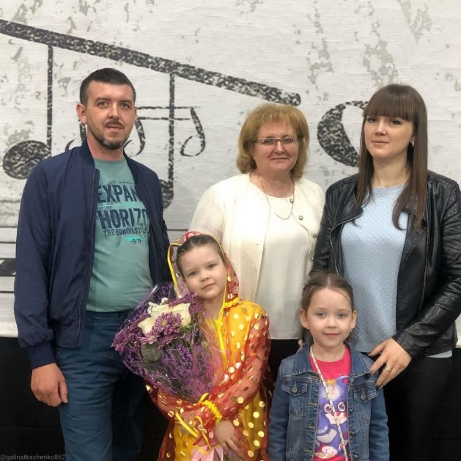
В Свободном одними из первых, которые были удостоены медали «За любовь и верность», стали супруги Галина и Сергей Ткаченко. Они вырастили замечательных детей, ведут большую общественную работу в Свободном. Галина Валентиновна – автор многих социальных проектов, руководитель старейшего в Приамурье молодежно-досугового центра. Она говорит, что в середине 90-х годов Свободный был единственным на всем Дальнем Востоке, где была разработана программа поддержки некоммерческих организаций на уровне городской власти. Этим общественным объединениям выделяли помещения для работы, поддерживали в юридических моментах, для них специально разрабатывались обучающие программы. Среди таких организаций было немало тех, кто помогал семьям в трудной жизненной ситуации, собирал детей в летние лагеря и готовил к началу нового учебного года, занимался проблемами абортов, наркомании в подростковой среде. И сегодня государство через большую грантовую систему поддерживает таких общественников, которые вкладывают душу и сердце в укрепление семейных ценностей и традиций.

– День семьи, любви и верности – невероятно добрый и красивый праздник, который наполнен счастьем, добром и теплом семейного очага, улыбками детей и летним солнцем, – говорит член общественной палаты Амурской области, руководитель молодежного центра досуга «Визит» Галина Ткаченко. – В этот день в каждом амурском уголке чествуют супружеские пары, которые пронесли сквозь годы тепло своих отношений, вырастили замечательных детей, трудом и активной жизненной позицией заслужили уважением земляков.

Мама четверых детей, кандидат юридических наук, доцент кафедры конституционного права АмГУ и член Общественной палаты Амурской области Арпеник Галоян всегда мечтала о большой семье, а каждая минута в общении с продолжателями рода бесценна.

– Несмотря на то, что я преподаю в университете, руковожу образовательным центром и юридической службой, являюсь членом Общественной палаты Амурской области, стараюсь уделять время семье, – говорит Арпеник Галоян. – Для меня семья все-таки является главной ценностью. Свой рабочий день я строю так, чтобы до 10-­11 утра быть с детьми и возвращаться домой после 18.00. Уверена, что счастливый брак – это заслуга двоих. Какой бы успешной я ни была на работе, дома я «за мужем». Это не значит, что он только командует, а я только слушаюсь, ­ мы советуемся, обсуждаем. Бывает, и поспорим. Но все же главный он. В этом рецепт нашего счастья.

Глава области Василий Орлов в своем поздравлении амурским семьям отметил, что сохранение семейных ценностей, благополучие каждой семьи – чрезвычайно важная задача для органов власти.

– Особую признательность мы выражаем многодетным семьям. Мы благодарим тех, кто взял на себя ответственность по воспитанию приемных детей. Это очень важный для всего общества и тяжелый труд. Вы даете детям возможность обрести теплоту семейного очага, и наша задача – максимально поддержать такие семьи, – заключил Василий Орлов.

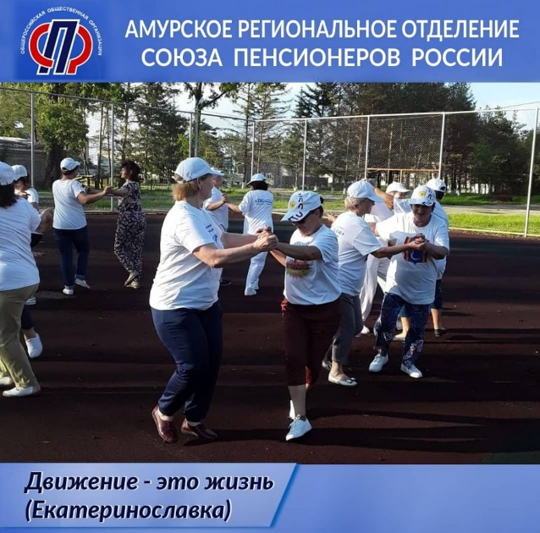
Движение — это жизнь

Танцевально-оздоровительная группа «Движение» местного отделения АРО СПР в Октябрьском районе на летние репетиции новых танцев вышла из помещения РДК на обновленную спортплощадку.
Теперь репетиции проходят на свежем воздухе в комфортных условиях мини-стадиона, что расположен вблизи дома культуры. Это очень удобно как для членов танцевального коллектива, так и для его руководителя Елены Николаевны Лихачевой, которая пять лет назад начинала работать с «Движением». Под ее руководством оттачивались мастерство увлеченных танцами пенсионеров.
Жителям села Екатеринославка, что постоянно посещают интересные мероприятия районного Дома культуры, полюбились выступления танцевальной группы, и каждый их номер на сцене или на центральной площади райцентра встречается бурными овациями.
В настоящее время танцующие пенсионеры готовятся порадовать зрителей новыми танцевальными номерами.

Общественная палата Амурской области поддержала прививочную кампанию и считает необходимым проводить разъяснительную работу с населением
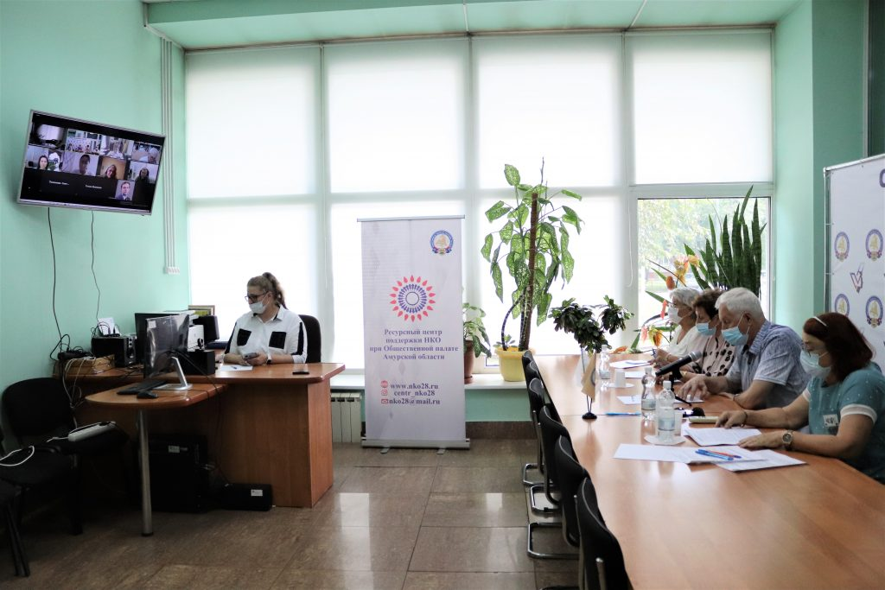
15 июля 2021 года в Общественной палате Амурской области прошла рабочая встреча в формате ВКС по вопросу организации прививочной кампании, связанной с распространением новой короновирусной инфекции, с привлечением представителей общественных организаций и сообществ.
В ходе рабочей встречи председатель комиссии по повышению качества жизни населения и социальной поддержки граждан Общественной палаты Амурской области Ольга Мажарова сообщила, что Всемирная организация здравоохранения объявила о начале третьей волны пандемии короновируса в мире.
По данным ВОЗ, в мире короновирусом заразилось более 187 миллионов человек, из которых более 4 миллионов скончались. В России на 14 июля было зафиксировано 5 млн. 857 тысяч случаев поражения короновирусом, из которых 145 тысяч оказались смертельными. В Амурской области короновирусной инфекцией заразилось 25 579 человек, 319 из них от данного заболевания скончались.
— С конца мая в Амурской области началось стремительное увеличение числа заражений. Заразиться вирусом легко: для этого достаточно контакта с заболевшим. Поэтому необходимо соблюдать все меры безопасности, среди которых одна из самых эффективных на сегодняшний день – вакцинация, — прокомментировала Ольга Алексеевна.
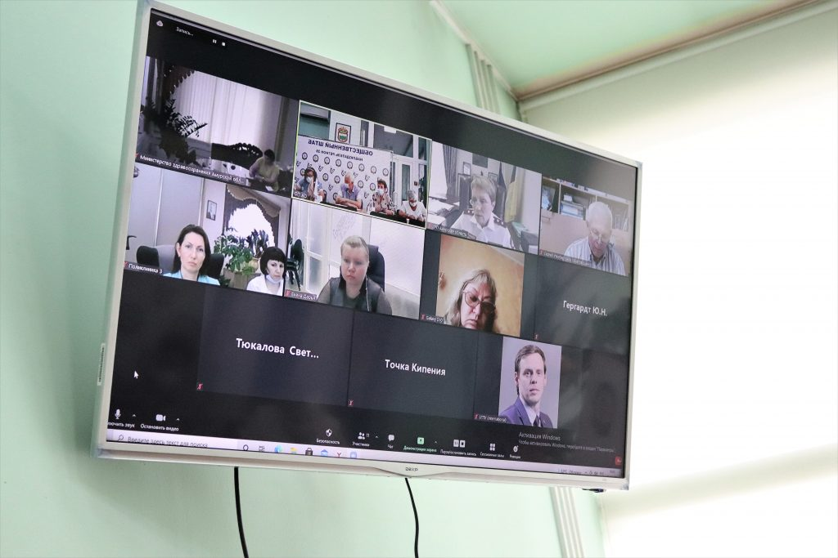
Руководитель Управления Федеральной службы по надзору в сфере защиты прав потребителей и благополучия человека по Амурской области Ольга Курганова рассказала, что в связи с ростом количества заболевших было принято Постановление о вакцинации по эпидпоказаниям, которое вступило в действие с 1 июля 2021 года. По мнению руководителя Управления Роспотребнадзора по Амурской области, результаты реализации мероприятий в рамках принятого постановления видны уже спустя две недели. Если до принятия Постановления на территории области ежедневно вакцинировалось около 500 человек, то в настоящее время эта цифра составляет порядка 5000. Среди 11 субъектов ДФО по наименьшему уровню распространенности короновирусной инфекции Амурская область перманентно находится на третьем-четвертом месте.
Выступая на ВКС, Ольга Курганова опровергла мифы, которые возникают вокруг вакцинации.
— В частности, случаи, когда привившиеся заболели короновирусом встречаются, но их число крайне невелико – всего 0,1% от всех заболевших, — сказала Ольга Петровна. — При этом у половины из них к моменту заболевания курс вакцинации еще завершили, потому что была сделана только одна прививка. Но даже ее оказалось достаточно, чтобы короновирусная инфекция протекала в легкой форме, и в этой группе не было зарегистрировано ни одного летального исхода
Также в ходе рабочей встречи были заслушаны сообщения главного врача ГАУ здравоохранения Амурской области «Городская поликлиника №3» Евгении Жарновниковой об организации выездных прививочных пунктов на базе НКО и руководителя Ресурсного Центра поддержки НКО Амурской области Юлии Гергардт о роли некоммерческих организаций в вопросах информационной пропаганды вакцинации среди населения.
— Сегодня участники рабочей встречи услышали ряд ценных рекомендаций, какую помощь может оказать общественность в ходе проведения прививочной кампании. Безусловно, мы будем обращаться к общественным организациям, чтобы они активизировали свою работу в данном направлении, — подчеркнул Председатель Общественной Палаты Амурской области Виктор Марценко. — Большие надежды мы возлагаем на активизацию волонтерского движения среди молодежи в ходе прививочной кампании. Кроме того, я думаю, на местных телевизионных каналах должны активнее выступать медицинские работники, и как профессионалы, разъяснять населению необходимость вакцинации против коронавирусной инфекции.
Также Виктор Васильевич отметил, в Общественной палате Амурской области прорабатываются новые формы информационной работы для усиления эффективности прививочной кампании с привлечением ТСЖ и управляющих компаний по месту жительства граждан. Жителей необходимо проинформировать о близлежащих пунктах вакцинации в офисах НКО, а также довести до их сведения перечень соответствующих документов для ее прохождения.

Общественный совет при Минвостокразвития: Нацпрограмма на контроле

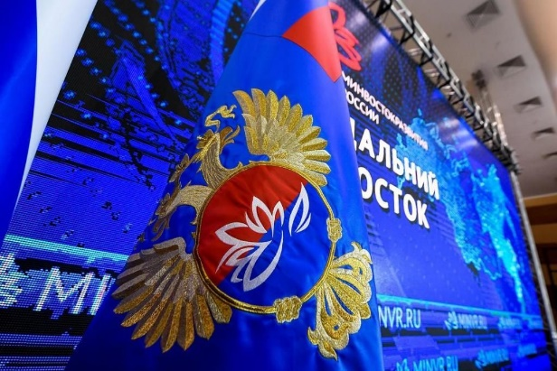
Состоялось заседание Общественного Совета при Минвостокразвития, на котором рассмотрели вопросы реализации мероприятий Национальной программы социально-экономического развития Дальнего Востока на период до 2024 года и на перспективу до 2035 года.
Председатель Общественного совета при Министерстве Российской Федерации по развитию Дальнего Востока и Арктики, президент Центра ПРИСП Александр Точенов – о важности контроля со стороны общественности за реализацией Нацпрограммы.
В расширенном заседании Общественного Совета Минвостокразвития, помимо министра Алексея Чекункова, замминистра Анатолия Бобракова, руководителей департаментов министерства, принимали участие члены Общественных палат субъектов ДФО и представители Общественного Совета АЗРФ. Главной темой заседания было обсуждение хода реализации Национальной программы развития Дальнего Востока.
Ещё в конце 2018 года, после выхода поручения президента Владимира Путина Правительству РФ подготовить, в том числе и совместно с общественными объединениями, Национальную программу развития Дальнего Востока, ОПРФ и Общественные палаты ДФО объединили усилия для участия в разработке Нацпрограммы и создали Совет ОП ДФО. Главными целями этого Совета стало участие общественности в подготовке Нацпрограммы и организации в последующем общественного контроля за ходом её реализации. Палатами проведена большая работа по вовлечению граждан в подготовку программы.
Год назад, когда был сформирован ОС при Минвостокразвития, мы также объявили, что кроме функций общественного контроля, определённых соответствующим законом, наш ОС будет уделять внимание реализации Нацпрограммы, а также Нацпроектов и Госпрограмм на территории субъектов Дальнего Востока и Арктической Зоны РФ.
Нацпрограмма принята и реализуется, теперь для Общественных палат и Общественного Совета наступил период контроля за её реализацией. Но контроль должен проходить через участие. В том числе и для этого в ОС созданы комиссии и комитет, которые вносят много дельных предложений по работе Министерства и реализации программ развития Дальнего Востока и Арктики.
Однако, если Нацпрограмму разрабатывали совместно с общественностью, то логично и дальше продолжать работу вместе. Согласно прошлогоднему Указу №427 правительство ежегодно должно отчитываться перед президентом о реализации Нацпрограммы. Это делается. Но программа-то ведь нацелена на улучшение жизни граждан, разрабатывалась с их участием, значит их также должны информировать как Нацпрограмма выполняется. Не столько отчитываться, сколько обсуждать уточнять, вносить коррективы. Причём отчёт вести не на бюрократическом языке, в рублях, квадратных и погонных метрах, а что и как делается и будет сделано для людей. Нужны не реляции, а разговор о том, что не так и что нужно сделать, чтобы людям было лучше.
Обсуждение в субъектах, входящих в состав ДФО, реализации Нацпрограммы должны проводиться ежегодно, участвовать в них должны не только руководители регионов, но и представители полпредства, Минвостокразвития, других федеральных министерств и ведомств.
Такие встречи можно проводить в рамках региональных Гражданских форумов или на расширенных заседаниях Общественных палат регионов, с привлечением других субъектов общественного контроля, ОНФ, ассоциаций бизнеса и ТОС.
Полагаю, что будет правильным ввести в практику ежегодное совместное заседание Общественного Совета Минвостокразвития, Совета Общественных палат ДФО и Общественного совета Арктической зоны РФ по анализу реализации Нацпроектов, Национальной и Государственных программ развития Дальнего Востока и Арктики.

11 инициатив амурских общественников победили в конкурсе грантов губернатора Амурской области на развитие гражданского общества

Победители первого конкурса грантов губернатора 2021 года названы 21 июля. Каждая заявка оценивалась тремя экспертами по десяти критериям, затем полученные баллы умножались на определенные Положением коэффициенты и выводился итоговый балл. Координационный совет утвердил проходной балл и в соответствии с ним определил победителей.
По решению Координационного совета средства на общую сумму 5 миллионов рублей получат 11 социально ориентированных некоммерческих организаций Амурской области. Региональным оператором Фонда президентских грантов выступает АНО «Агентство развития гражданского общества Амурской области».
Всего на конкурс было допущено 38 проектов. Впервые в регионе заявки на грант финансировались в полном объёме, в точном соответствии с запрашиваемой суммой.
И впервые в конкурсе могли участвовать организации, созданные ранее года назад. Одна из таких «юных» организаций подала заявку и оказалась в числе победителей, получив на реализацию проекта почти 500 тысяч рублей.
Суммы грантов находятся в диапазоне от 127 500 до 901 220 рублей.
По мнению членов Координационного совета организации-победители удивили разнообразием идей, направлений и целевых аудиторий. В ближайшее время победителей ждёт договорная компания и семинар.
Поздравляем победителей:

1 | Р28-21-1-000031 | ОБЩЕСТВЕННАЯ ОРГАНИЗАЦИЯ ЛЮБИТЕЛЕЙ ЖИВОТНЫХ Г.БЛАГОВЕЩЕНСКА «ВЕЛЕС» | Социальная ветеринарная помощь — это путь к сокращению численности бездомных животных
2 | Р28-21-1-000055 | МЕСТНАЯ РЕЛИГИОЗНАЯ ОРГАНИЗАЦИЯ ПРАВОСЛАВНЫЙ ПРИХОД ХРАМА В ЧЕСТЬ РОЖДЕСТВА ХРИСТОВА П.Г.Т. ПРОГРЕСС, АМУРСКОЙ ОБЛАСТИ, БЛАГОВЕЩЕНСКОЙ ЕПАРХИИ РУССКОЙ ПРАВОСЛАВНОЙ ЦЕРКВИ (МОСКОВСКИЙ ПАТРИАРХАТ) | Пункт вещевой помощи храма Рождества Христова
3 | Р28-21-1-000039 | РЕГИОНАЛЬНАЯ АВТОНОМНАЯ НЕКОММЕРЧЕСКАЯ ОРГАНИЗАЦИЯ РАЗВИТИЯ ЧЕЛОВЕЧЕСКОГО ПОТЕНЦИАЛА «РАВНОПРАВИЕ» | Настольный теннис во дворе
4 | Р28-21-1-000015 | РЕЛИГИОЗНАЯ ОРГАНИЗАЦИЯ БЛАГОВЕЩЕНСКАЯ ЕПАРХИЯ РУССКОЙ ПРАВОСЛАВНОЙ ЦЕРКВИ (МОСКОВСКИЙ ПАТРИАРХАТ) | Законы жизни
5 | Р28-21-1-000026 | АМУРСКАЯ РЕГИОНАЛЬНАЯ ОБЩЕСТВЕННАЯ ОРГАНИЗАЦИЯ «АМУРСКИЙ КЛУБ ВЕСЁЛЫХ И НАХОДЧИВЫХ» | Развитие Амурского клуба весёлых и находчивых
6 | Р28-21-1-000048 | АМУРСКОЕ ОКРУЖНОЕ КАЗАЧЬЕ ОБЩЕСТВО | Казачий десант
7 | Р28-21-1-000016 | АВТОНОМНАЯ НЕКОММЕРЧЕСКАЯ ОРГАНИЗАЦИЯ «АМУРСКИЙ ОБЛАСТНОЙ ЦЕНТР СОДЕЙСТВИЯ СЕМЕЙНОМУ БЛАГОПОЛУЧИЮ «ОБЕРЕГ» | Шанс на семью
8 | Р28-21-1-000012 | НЕКОММЕРЧЕСКАЯ ОРГАНИЗАЦИЯ «АССОЦИАЦИЯ СРЕДНИХ МЕДИЦИНСКИХ РАБОТНИКОВ АМУРСКОЙ ОБЛАСТИ» | Дыши свободно
9 | Р28-21-1-000058 | АВТОНОМНАЯ НЕКОММЕРЧЕСКАЯ ОРГАНИЗАЦИЯ «МОЛОДЕЖНАЯ ОРГАНИЗАЦИЯ ПАТРИОТИЧЕСКОГО ВОСПИТАНИЯ МОЛНИЯ» | КаДетство
10 | Р28-21-1-000068 | АВТОНОМНАЯ НЕКОММЕРЧЕСКАЯ ОРГАНИЗАЦИЯ ДОПОЛНИТЕЛЬНОГО ПРОФЕССИОНАЛЬНОГО ОБРАЗОВАНИЯ «ОБРАЗОВАТЕЛЬНЫЙ ЦЕНТР «ЛИДЕР» | Я – кулинар. Кулинарные курсы для детей — инвалидов и детей с ОВЗ
11 | Р28-21-1-000065 | АМУРСКОЕ РЕГИОНАЛЬНОЕ ОТДЕЛЕНИЕ ВСЕРОССИЙСКОЙ ОБЩЕСТВЕННОЙ ОРГАНИЗАЦИИ ВЕТЕРАНОВ (ПЕНСИОНЕРОВ) ВОЙНЫ, ТРУДА, ВООРУЖЕННЫХ СИЛ И ПРАВООХРАНИТЕЛЬНЫХ ОРГАНОВ | Жизнь в движении, будни в общении

Деньги на реализацию творческой мечты можно получить благодаря президентским грантам

О том, что в России появится фонд для поддержки проектов в области культуры, рассказал президент Владимир Путин в послании Федеральному собранию. 15 сентября фонд выдаст первые гранты.
Оценивать работы будут такие эксперты, как актер Сергей Безруков, режиссер Дмитрий Бертман, композитор и продюсер Игорь Матвиенко.
Уже выдвинуто около 2 500 проектов со всей России.
❗Чтобы включиться в борьбу — подай заявку на сайте фондкультурныхинициатив.рф

Общественная палата Амурской области формирует пул общественных наблюдателей

Советом Общественной палаты Амурской области 08 июля 2021 года принято решение «Об утверждении Положения о порядке назначения наблюдателей от Общественной палаты при проведении выборов депутатов Государственной Думы Федерального Собрания Российской Федерации восьмого созыва» (далее — Положение).
В целях организации общественного наблюдения за голосованием Общественная палата Амурской области формирует пул общественных наблюдателей на всей территории Амурской области.
Наша общая задача — обеспечить открытость и прозрачность избирательной компании, содействовать реализации прав граждан.
Общественная палата Амурской области призывает активных, ответственных и политически неангажированных жителей Амурской области войти в состав корпуса общественных наблюдателей.
Документы Вы можете направить в Общественную палату Амурской области до 20 августа 2021 года по электронному адресу op-adm@mail.ru либо по почте: г. Благовещенск, ул. Зейская, 211, каб. 110.

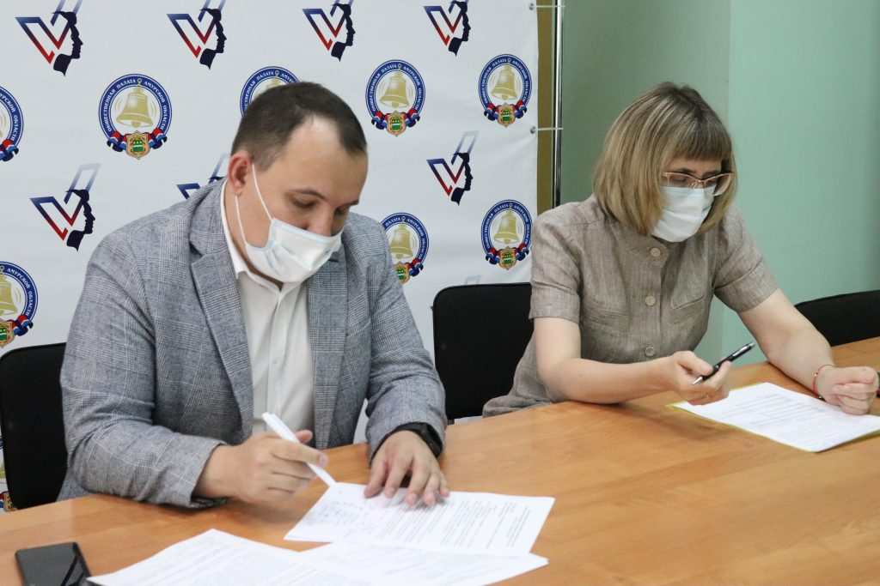
На заседании общественного штаба обсудили ход избирательной кампании в Амурской области

27 июля в общественной палате Амурской области прошло очередное заседание общественного штаба по наблюдению за ходом избирательной кампании и голосованию на выборах в Амурской области, где осуждались итоги рабочей поездки представителей штаба в Благовещенский район и вопросы взаимодействия с политическими партиями на предстоящих выборах.
Председатель избирательной комиссии Амурской области Елена Воробьева рассказала членам регионального штаба и экспертам о ходе избирательной кампании. В Амурской области уже завершилось выдвижение кандидатов в депутаты Госдумы по одномандатному избирательному округу №71 «Амурская область – Амурский одномандатный избирательный округ» и Законодательного Собрания Амурской области. В избирательной кампании участвует 7 политических партий, на выборах в амурский парламент кроме партий есть и самовыдвиженцы. Эксперты отмечают высокую конкуренцию на предстоящих выборах. Например, конкурс на выборах в Заксобрание составляет 12 человек на место. Отметим, такой показатель не всегда можно встретить даже при поступлении в престижный вуз.
Заместитель руководителя регионального общественного штаба по наблюдению за ходом избирательной кампании Максим Ермаков рассказал о недавней поездке членов штаба в Благовещенский район, который в наибольшей степени пострадал от недавнего паводка. Вместе с председателем территориальной избирательной комиссии Благовещенского района Ольгой Сычевой члены штаба пообщались с представителями участковых избирательных комиссий из Сергеевки, Марково и Игнатьево, посмотрели, в каких помещениях будут проходить выборы депутатов Госдумы и Законодательного Собрания Амурской области.
– Избирательные участки в Марково и Сергеевке будут оснащены камерами видеонаблюдения. В ближайшее время их установит компания «Ростелеком». На участке в Игнатьево появится видеорегистратор. Все необходимое для организации выборов в этих селах есть – стационарные и переносные ящики для голосования, сейфы для хранения бюллетеней и сейф-пакетов, кабинки для тайного голосования. Сами участки расположены в зданиях библиотеки и администрациях сельсоветов. К счастью, большая вода миновала эти объекты, – говорит заместитель руководителя регионального общественного штаба по наблюдению за ходом избирательной кампании Максим Ермаков.
В общественной палате Амурской области продолжаются встречи с руководителями региональных отделений политических партий и некоммерческих организаций по участию их представителей в наблюдении за предстоящим голосованием. Уже подписаны соглашения о взаимодействии и совместной деятельности на выборах с 46 организациями, среди них – некоммерческие объединения, политические партии, общественные советы городов и районов, профсоюзы. Соглашения предусматривают взаимодействие по организации наблюдения за многодневным голосованием, соблюдению на избирательных участках рекомендаций Роспотребнадзора и созданию равных возможностей для избирателей по участию в выборах.
В ближайшее время к соглашениям с общественной палатой Амурской области присоединяться новые партии и объединения.

О работе общественных наблюдателей

Систему видеонаблюдения специалисты начали монтировать на амурских избирательных участках. Это один из этапов подготовки к грядущим выборам депутатов Государственной Думы. О том, как будет организована работа наблюдателей и везде ли голосование будет проходить под взором камер, Антону Сильвонику рассказали председатель Избирательной комиссии Амурской области Елена Валерьевна Воробьева и руководитель регионального штаба наблюдателей Жаккелина Эдуардовна Орлова.

Состоялось заседание комиссии Общественной палаты Амурской области по вопросам организации общественного контроля

27.07.21 состоялось заседание комиссии Общественной палаты Амурской области по вопросам организации общественного контроля. В заседании комиссии принимал участие председатель Общественной палаты Амурской области В.В. Марценко, который вопросы общественного контроля взял под личное кураторство.
В ходе заседания рассматривались проблемы развития системы общественного контроля в области. Члены комиссии отметили, что среди основных проблем отсутствие понимания механизмов и результатов общественного контроля, отсутствие необходимых компетенций у представителей субъектов общественного контроля, отсутствие единых процедур формирования общественных советов в муниципальных образованиях, недостаточность материально-технического обеспечения деятельности общественных советов, отсутствие горизонтального взаимодействия между субъектами общественного контроля всех уровней.
Для усовершенствования системы, членами комиссии принято решение о необходимости создания координационного совета общественного контроля в срок до конца августа.
На заседании был избран заместитель председателя комиссии-им стала Птахина Ирина Геннадьевна.

ЦИК утвердил порядок аккредитации журналистов для работы на выборах
Центральная избирательная комиссия Россия предложила разумные меры аккредитации журналистов на выборах в сентябре. Такое мнение высказал ТАССу председатель Союза журналистов России, член Совета при президенте РФ по развитию гражданского общества и правам человека Владимир Соловьев.
– Центризбирком России предложил разумные меры аккредитации журналистов в ходе избирательной кампании. Для добросовестного СМИ не составит труда ни подать запрос на аккредитацию, ни подтвердить информацию при ее проверке, – сказал Владимир Соловьев.
По его словам, при этом необходимо четко разграничивать работу журналистов во время выборов и тех, кто использует удостоверения СМИ для других целей.
– Большинство, безусловно, занимается освещением выборов, но есть и те, кто прикрывается журналистским удостоверением и поставляет непроверенную информацию, нагнетая негатив. Последнее можно даже назвать политической деятельностью, а она с журналистикой несовместима», – считает Владимир Соловьев.
Глава Союза журналистов России подчеркивает, что его организация всегда выступает за четкое соблюдение журналистами норм профессиональной этики, в том числе и в период выборов. Он также отметил, что роль журналиста на выборах очень важна.
– Объективное информирование обо всех стадиях избирательного процесса, выявление недостатков способствуют улучшению работы избирательной системы, созданию равных условий для всех кандидатов, помогают развитию института общественного наблюдения», – заключил Владимир Соловьев.
Подобного мнения придерживаются и в Амурской областной организации Союза журналистов России. Ее председатель Евгений Дуюнов видит в коллегах, которые во время выборов освещают ход голосования и подсчета бюллетеней, важных участников избирательного процесса.
– Мы не первый год заключаем соглашение о взаимодействии в период выборов с Общественной палатой Амурской области, – говорит Евгений Дуюнов. – Такой формат работы помогает журналистам получать больше информации о подготовке к выборам, проведению голосования и работе наблюдателей. Мои коллеги из региональных и местных СМИ активно освещают все эти процессы, многие сами после прохождения аккредитации в избиркоме присутствуют на участках. Мы обязательно доведем до коллег новые правила, которые приняты ЦИКом. Уверен, что у моих коллег не возникнет никаких трудностей по прохождению этого этапа.
В общественной палате Амурской области намерены в ближайшее время провести встречу с редакциями региональных и местных СМИ для того, чтобы познакомить с новым порядком аккредитации журналистов на избирательных участках.
– Российским журналистам даны широкие права при проведении выборов, – считает заместитель руководителя общественного штаба по наблюдению за ходом избирательной кампании и голосованию на выборах в Амурской области Максим Ермаков. – Они могут присутствовать на избирательном участке, при проведении выездного голосования, при проведении процедуры перемещения бюллетеней в сейф-пакеты и составления актов по ним. Они имеют право на фото- и видеофиксацию всех этих моментов. При этом представители СМИ могут находиться на избирательных участках все три дня голосования, т.е. с 17 по 19 сентября.

Правила аккредитации СМИ
На заседании в среду ЦИК принял новый порядок аккредитации СМИ на избирательных участках. Общероссийские СМИ могут подать заявку в Центризбирком с 30 июля до 6 сентября 2021 года или в избирательную комиссию субъекта РФ с 30 июля по 13 сентября 2021 года. Региональные СМИ могут подать заявку в те же сроки, но только в свой региональный избирком.
Журналисты, получившие аккредитацию, вправе находиться на участках все три дня голосования – 17, 18 и 19 сентября 2021 года, а также при досрочном голосовании там, где оно используется. Региональный избирком теперь может организовать подачу заявки на аккредитацию региональным СМИ через территориальную избирательную комиссию по месту нахождения и там же организовать выдачу удостоверения, что облегчает аккредитацию местных (районных и городских) СМИ.
Кроме того, предметно прописано право журналистов присутствовать при проведении выездного голосования, при перемещении бюллетеней в сейф-пакеты и составлении актов по ним, подтверждено их право на фото- и видеофиксацию этих процедур. Аккредитацию на выборы может получить представитель СМИ, работающий на основании трудового или возмездного гражданско-правового договора, заключенного не менее чем за два месяца до назначения выборов. ЦИК может приостановить аккредитацию тем представителям СМИ, которые нарушают права, законные интересы, честь и достоинство избирателей, членов избирательных комиссий, общественный порядок и нормы поведения в помещениях избирательных комиссий. Также журналисты должны соблюдать санитарно-эпидемиологические требования. Кроме того, теперь аккредитация действительна только на дни голосования, а не в течение одного года, как это было ранее.
Президент России Владимир Путин 17 июня подписал указ о назначении выборов в Госдуму восьмого созыва на единый день голосования 19 сентября 2021 года. Они пройдут в течение трех дней – 17, 18 и 19 сентября. В Амурской области в эти же дни будут избирать новый состав Законодательного собрания. Наряду с федеральными и региональными избирательными кампаниями в Приамурье пройдут выборы 10 глав муниципальных образований (самые крупные – выборы главы Завитинского округа), 54 представительных органов местного самоуправления (семи городских, районных и окружных, 47 – сельских), а также довыборы по одному из округов в Благовещенскую городскую думу.

Регламентные мероприятия
в июле 2021 года

1) 5 июля 2021 года состоялось заседание рабочей группы по подготовке доклада «О состоянии и развитии институтов гражданского общества в Амурской области в 2021 году»;
2) 6 июля 2021 года состоялось заседание совета Общественной палаты Амурской области методом опроса;
3) 7 июля 2021 года состоялось заседание рабочей группы по формированию общественного совета независимой оценки качества при министерстве социальной защиты населения Амурской области;
4) 8 июля 2021 года состоялось заседание совета Общественной палаты Амурской области методом опроса;
5) 15 июля 2021 года состоялось подписание соглашения с Автономной некоммерческой организацией по развитию цифровых проектов в сфере общественных связей и коммуникаций «Диалог Регионы»;
6) 27 июля 2021 года состоялось заседание штаба на тему «Вопросы подготовки избирательных участков в подтопленных территориях Амурской области»;
7) 27 июля 2021 года состоялось заседание комиссии по вопросам организации общественного контроля.

Использование ресурсов Общественной палаты Амурской области инициативными гражданами и общественными организациями
в июле 2021 года

Дата | Время | Мероприятие | Координатор
Зал заседаний № 112
21.07.2021 |  | Заседание регионального отделения Партии пенсионеров | Годованюк Л.Р.
28.07.2021 | 16:00 | ВКС ОНК | Махров А.С.

Обзор СМИ о деятельности Общественной палаты Амурской области
за июль 2021 года

Дата публикации | Наименование СМИ | ФИО автора, название статьи
01.07.2021 | www.Blagoveshensk.Bezformata.ru | В Приамурье планируют улучшать очистку питьевой воды
01.07.2021 | www.amur.info.ru | Общественная палата Амурской области: В целом у нас вода полностью  соответствует санитарным нормам  "
02.07.2021 | www.Blagoveshensk.Bezformata.ru | В общественной палате Амурской области прокомментировали изменение  климата
02.07.2021 | www.amurpravda.ru | Может наступить точка невозврата": в амурской Общественной палате  прокомментировали проблемы климата
15.07.2021 | www.Blagoveshensk.Bezformata.ru | Амурчане будут голосовать за новых депутатов Госдумы и Заксобрания три  дня
17.07.2021 | www.amurpravda.ru | Эксперты не исключают высокую конку

